EJERCICIOS TEMA 2

Creación de hilos y manejo básico
1º Realiza un programa en JAVA que cree un hilo. El hilo principal pasará un valor entero al hijo. El hijo le sumará 4 y el hilo principal le sumará 2. Se muestran los resultados por pantalla. ¿Qué pasa si en lugar de un entero le pasamos una objeto de una clase que tenga un atributo entero y modificamos ese valor en los dos hilos?
2º Tendremos un hilo principal con un vector de 1000 elementos que rellenamos con datos aleatorios (números del 1 al 100). Pasaremos ese vector a 3 hilos que implementarán los siguientes métodos de ordenación: burbuja, selección directa y quicksort. Los hilos se inician a la vez y mostrarán un mensaje cuando acaben y el tiempo que han necesitado para ordenar el vector.
3º Diseña un hilo principal que llame a dos hilos que calculen el factorial de un número. Un hilo lo hará de forma iterativa y otro de forma recursiva. Cuando cada hilo acabe debe mostrar el mensaje indicándolo y el tiempo que ha necesitado para hacerlo.
4º Simula la carrera de camellos de las atracciones de feria. Os recuerdo que dicha atracción consiste en lanzar bolas en un panel que tiene agujeros numerados. Según donde colemos la bola el camello que tenemos asignado avanzará entre 1 y 10 posiciones. Los avances del 1 al 3 saldrán al 40 %, del 4 al 7 al 30 %, 8 y 9 al 20 % y 10 al 10%. Cada camello será un hilo que tendrá un nombre y un dorsal asignado.
5º Simular una cuenta bancaria con dos hilos. Uno simulará el ingreso y el otro la extracción de dinero de la cuenta. La cuenta tendrá un capital inicial. Realizar 10 ingresos y 5 extracciones.
6º Crea un hilo al que le pasemos una vocal y el nombre de un fichero de texto y nos calcule cuantas veces aparece esa vocal en el fichero. Crea otro hilo que cuente las líneas del fichero. Dispara los dos hilos a la vez.
7º Vamos a realizar nuestro propio Güor. Será un área de texto en el que 3 hilos contarán palabras, dígitos y vocales.
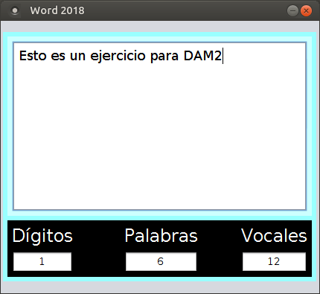
Sincronización (exclusión mutua) y monitores
8º Realizar un programa que genere diez hilos alumnos que salen de su casa para ir a clase. El profesor estará allí esperando a que lleguen todos para empezar la clase. Según vayan llegando van saludando al profesor que comenzará la clase cuando estén todos.
9º Realizar un programa que cree dos hilos que se llamen por turnos de forma que uno genere un número y después ceda el turno al segundo que, a su vez, coge ese número lo muestra y ceda el turno al primero. Repetir esto indefinidamente.
10º Vamos a generalizar un poco el ejercicio anterior. En esta ocasión tendremos un productor que generará un número y que será consumido por orden por tres consumidores. Un ejemplo de ejecución podría ser:
P → produce el 18
C1 → consume el 18
P → produce el 27
C2 → consume el 27
P → produce el 45
C4 → consume el 45
P → produce el 36
C1 → consume el 36
… etc …
11º Igual que el ejercicio anterior pero en esta ocasión los consumidores consumirán los tres el mismo número. Opciones:
- Consumen por orden. P → 27; C1 → 27, C2 → 27; C3 → 27
P → 18; C1 → 18, C2 → 18; C3 → 18
….
- Consumen sin orden, según acceden a la exclusión mutua.
P → 27; C2 → 27, C1 → 27; C3 → 27
P → 18; C3 → 18, C2 → 18; C1 → 18
…..
12º Igual que el anterior pero ahora tenemos dos productores: P1 y P2 que producen por turnos:
P1 → 27; C1 → 27, C2 → 27; C3 → 27
P2 → 18; C1 → 18, C2 → 18; C3 → 18
P1 → 27; C1 → 27, C2 → 27; C3 → 27
….
13º Realizar un programa que lea frases por teclado hasta que se introduzca una línea con la palabra fin y lo grabe en un fichero. Se diseñarán dos hilos, uno se encargará de la lectura de las frases y el otro de la grabación del fichero.
14º Se crean tres hilos de manera que uno ejecuta escribirA, otro escribirB y el tercero escribirC. Introduce los semáforos oportunos para que la salida sea:
ABCABCABCABCABCABC.
15º Simular una carrera de 4x100 m lisos. Relevos.
Tenemos 4 atletas dispuestos a correr y tenemos una clase principal Carrera. Tendremos, asimismo, un testigo.
Todos los atletas empiezan parados, uno comienza a correr (tarda entre 9 y 11s) y al terminar su carrera pasa el testigo a otro que comienza a correr, y así sucesivamente, hasta que el último de los cuatro llega al final.
16º Un barbero en una peluquería espera a los clientes durmiendo, cuando llega uno, lo despierta para que le corte el pelo, si continúan llegando clientes toman asiento en las sillas disponibles en la sala de espera; si llega un cliente y todas las sillas están ocupadas, se va. Los tiempos de duración del corte de pelo por cada cliente son aleatorios, así como las llegadas de los mismos a la peluquería.

